附件2
晋宁区2023年公办幼儿园网络报名操作指南
一、网络报名时间
2023年6月25日8时至6月29日24时。
二、报名网址
昆明市晋宁区幼儿园网上报名系统（http://jn.guoziyxy.com）。
三、操作说明
家长使用浏览器，输入网址http://jn.guoziyxy.com，进入“昆明市晋宁区幼儿园网上报名系统”，如下图所示选中【幼儿报名】选项后点击“首次注册”进入注册页面。

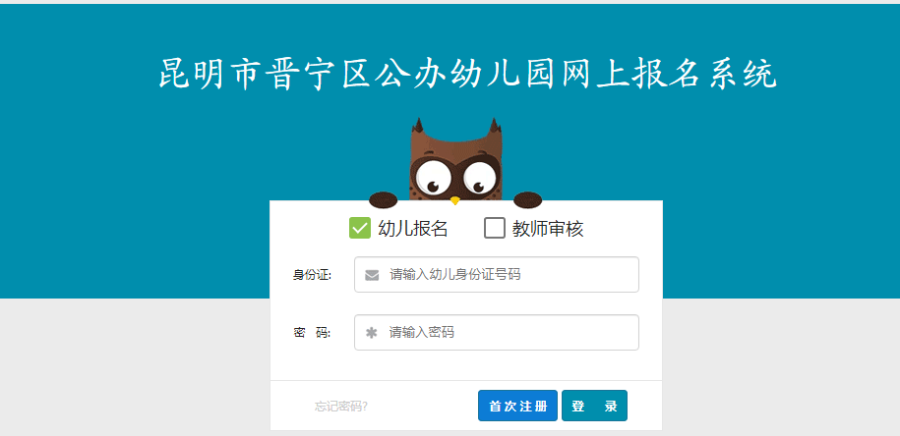

1.注册及登录
学前适龄儿童家长首次登录之前需要先注册。
进入注册页面后，根据系统要求填写适龄儿童的姓名、有效身份证号（小班适龄儿童须为2019-09-01至2020-08-31出生，中班适龄儿童为2018-09-01至2019-08-31出生），设置登录密码（密码须为6-20位的字母+数字的组合，如：123abc）；然后，点击“下一步”。如下图所示：
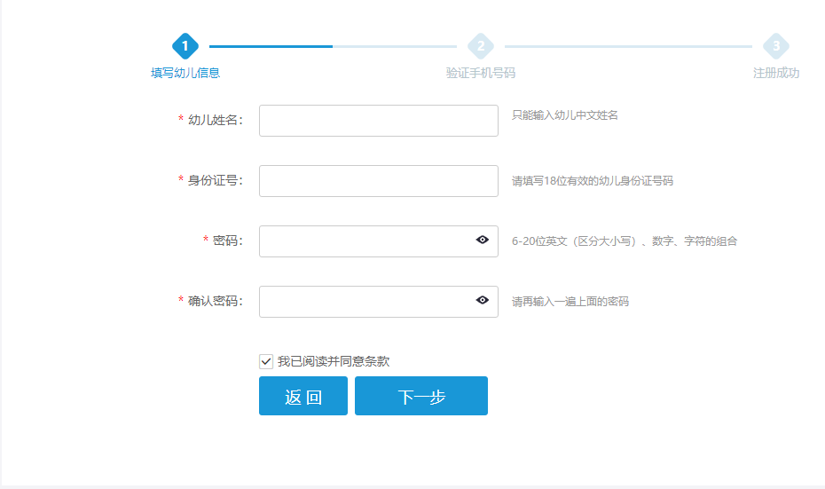
2.验证监护人常用手机号码
输入监护人常用手机号码，此号码非常重要，需要接收平台发送的审核情况，录取情况等短信，请务必使用常用的手机号码注册，不能借别人的手机号注册，确保手机号码无误后点击发送验证码，收到验证码后将验证码输入到验证码框中后点击注册，注册成功后将跳转到登录界面。
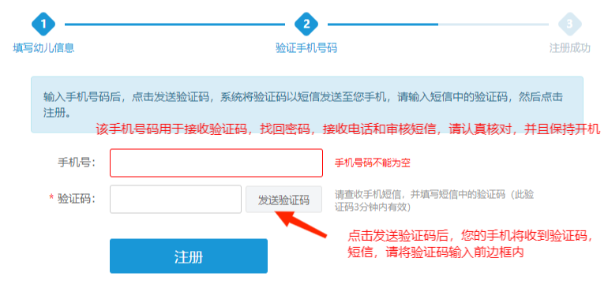
3.报名信息采集
第一步 选择适龄儿童的户口所在地
所选内容须和适龄儿童孩子户口册首页地址一致，系统根据晋宁户籍所在地【本地子女（晋宁户籍）】和【外地子女（非晋宁户籍）】。
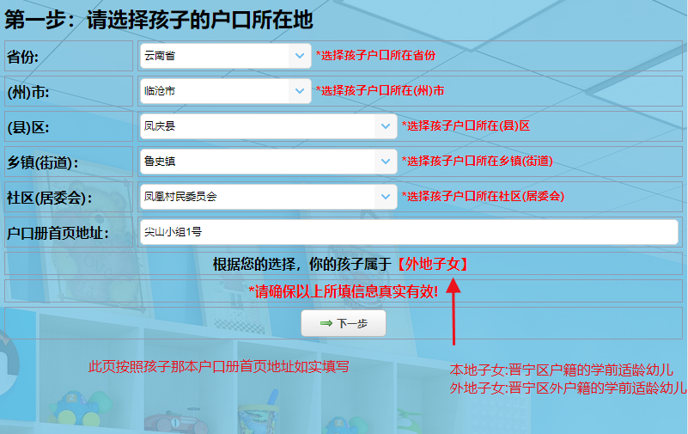
第二步 请填写孩子的相关信息
系统能根据注册信息自动填写有关内容，家长需认真核对适龄儿童身份证号码、姓名、性别是否正确，核对无误点击【下一步】。
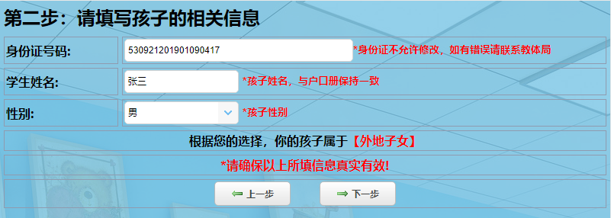第三步 请填写孩子的居住地相关信息
A.本地子女（孩子户籍属于晋宁户籍）
请认真填写现居住地地址，一般为房产证、购房合同上的地址，该地址是划片的主要依据，请认真填写，居住地址和户口册首页地址一致的请选择人户一致选项。
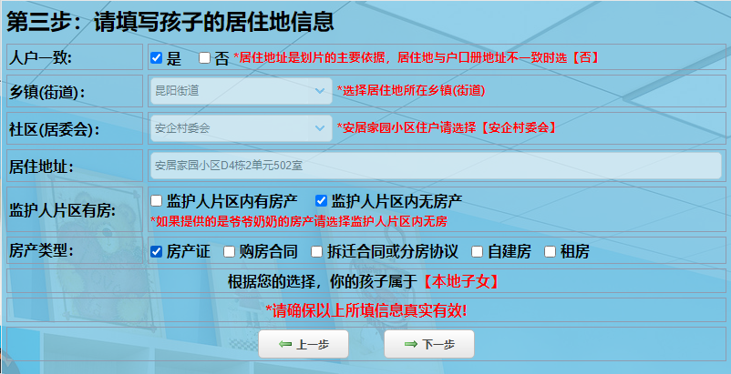
B、外地子女
外地子女请如实填写居住乡镇、社区、详细居住地址、居住证类型、居住证号码、签发日期。
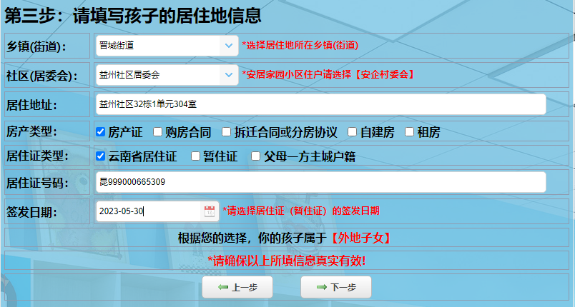
第四步 请完善父亲母亲信息
至少填写一人，建议父亲母亲都填写，以便确保后续能联系到家长。
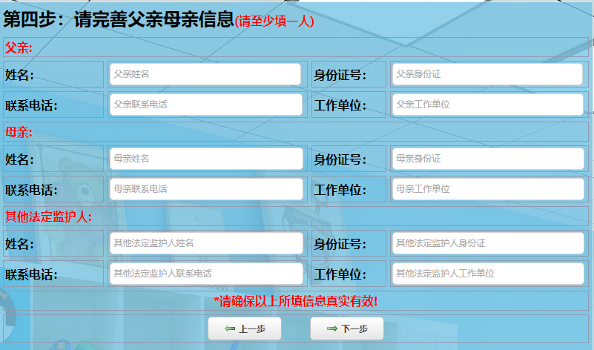
第五步 请选择需要报名的幼儿园
只能选择符合自己片区的幼儿园进行报名，注意2018-09-01至2019-08-31出生的幼儿只能选择有中班招生计划的幼儿园报名，不能参加只有小班招生计划的幼儿园报名。
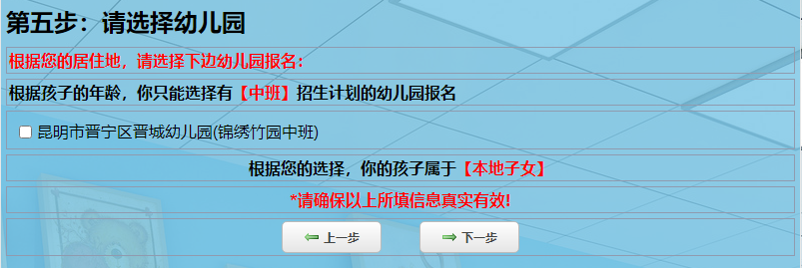
为了让晋城幼儿园本部与锦绣竹园校点按计划数招满，选择晋城幼儿园报名的学生，同时需要选择是否同意参加锦绣竹园校区录取或摇号。（在录取完报名选择了锦绣竹园校区的幼儿后，如果还有学位，直接从未被晋城幼儿园本部录取但选择了同意锦绣竹园录取或摇号的学生中按批次给予录取到锦绣竹园校区就读）。
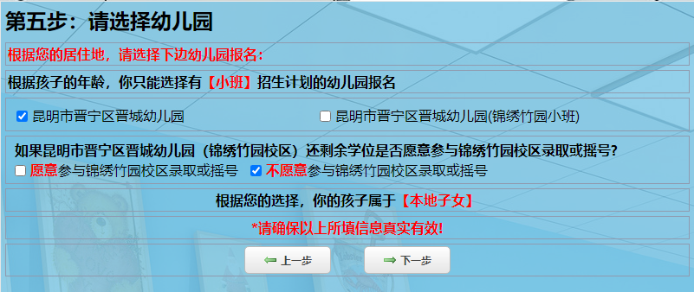
第六步 请上传材料
请参考下图示例，上传材料，如果图片有多张，请先合并好，然后再上传。外地户口（昆明市主城区除外）需上传暂住证或云南省居住证。材料上传后提交审核。
提交审核前情认真核对所报幼儿园、材料信息是否完整清晰（可点击图片进行放大查看），确认无误后点击提交审核。
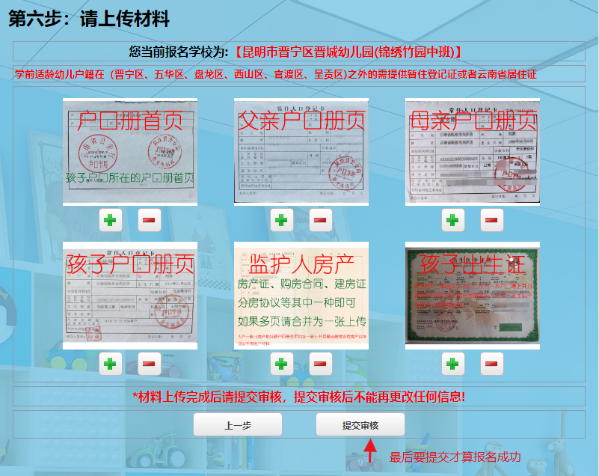
第七步 下载打印报名表
提交报名审核后，请家长下载报名表自行保存。
家长可在材料审核期间查看报名材料是否审核通过，审核未通过的家长可在材料审核期间点击【撤回重新修改信息】，重新修改信息后再次提交。

